Пояснительная записка к проекту «Расписание»

# Идея:

Создать сайт-расписания для использования внутри учебных организаций, не смотря на существование электронного расписания во многих школах (особенно в Москве), существует потребность в внутри школьном расписании, оторванном от централизованной системы.

# Требования, технологии***:***

* *requirements.txt* в основной директории
* *bootstrap* используется в html шаблонах
* *ORM-модели:* в проекте используется sqlalchemy, все взаимодействие с базой данных происходит через sqlalchemy
* *Регистрация и авторизация:* админ может регистрировать новых пользователей и генерировать токен для их авторизации в системе

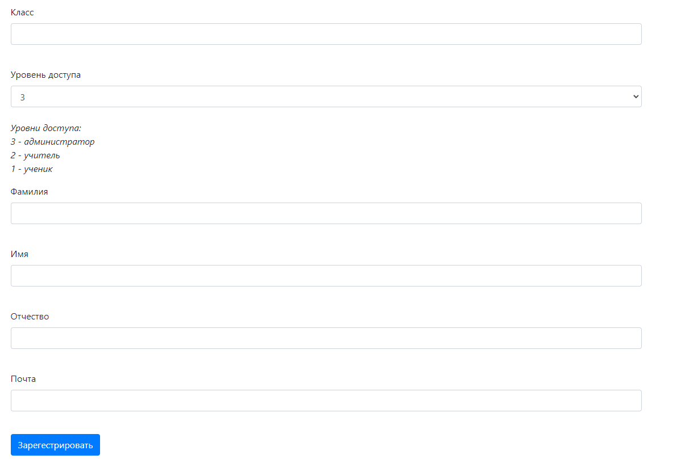

* *Загрузка и использование файлов:* пользователь может скачать расписание в виде excel таблицы, также есть возможность загружать фото пользователя

**

**

* В проекте реализовано *API: REST* с помощью библиотеки flask_restful
* Для *хранения данных* мы используем базу данных sql

# Заключение:

Был создан сайт для удобного просмотра и редактирования расписания.